Муниципальное автономное общеобразовательное учреждение

«Гимназия № 41»

Проект

STOP-MOTION: сам себе режиссер?

Груздева Елизавета

ученица 3 «В» класса

МАОУ «Гимназии № 41»

Руководители: Семина С.В.

Ваганова Л.Л.

Новоуральск, 2023

**Оглавление**

1. Введение

1.1 Цель проекта, задачи, гипотеза

1.2 Методы исследования. Ход исследования

2. Что такое мультфильм

2.1 История появления мультипликации

2.2 Классификация мультфильмов

3. Технология создания мультфильма Stop-motion

3.1 Технология Stop-motion

3.2 Двенадцать принципов анимации

3.3 Этапы создания мультфильма

4. Заключение

5. Литература и интернет-ресурсы

**Введение**

Все очень любят мультфильмы. Но мало, кто знает, как они создаются. А это очень интересный и занимательный процесс.

Когда появились мультфильмы точно неизвестно. С давних времён люди пытались «оживить» рисунки. Первые упоминания об анимации (оживлении) датированы I веком до н.э. В начале второго тысячелетия н.э. в Китае появились теневые представления. Они очень были похожи на будущие мультфильмы. В середине 15 века стали появляться артисты, которые развлекали народ подвижными изображениями, применяя для этого специальные механизмы. В конце 17 века А. Кишером был придуман «чародейственный фонарь», который показывал движущееся изображение на стекле. В конце 19 века изобретатель из Франции Э. Рейно придумал проектор, в котором использовался принцип последовательной передачи изображений – одно за другим. В 1906 году, после того, как была изобретена кинокамера, в Америке был сделан первый мультфильм. Автором его был Дж. Блэктон. Ранние мультфильмы были чёрно-белыми и «немыми». Первый мультфильм со звуком создал в 1928 году У. Дисней. Это был мультфильм «Пароход Вили». В нашей стране первый мультипликационный фильм появился в 1924 году.

Цель моей работы - создать свой мультфильм

Задачи:

* изучить историю возникновения мультипликации;
* узнать классификацию мультфильмов;
* изучить процесс создания мультфильма с помощью технологии Stop-motion .

Гипотеза - это направление видео-арта особенно актуально в современном мире, так как с появлением цифровых фотокамер и компьютеров, Stop-motion анимация стала доступна практически каждому желающему выразить себя, показать свое творчество, проявить свой талант. И я, используя технологию Stop-motion анимации, смогу создать свой собственный мультфильм.

Методы исследования:

1. Поиск и изучение источников информации.

2. Эксперимент - использовать полученные теоретические знания для подтверждения гипотезы и создания мультфильма

Ход исследования:

* Изучить историю появления мультипликации по технологии Stop-motion.
* Изучить принципы и этапы создания анимационного фильма.
* Познакомиться с технологией Stop-motion.
* Создать собственный мультфильм по данной технологии.

**Что такое мультфильм?**

Из толкового словаря С.И.Ожегова я узнала, что мульти, мультяшка, анимашка, мультик, мультфильм, мультипликационный фильм, мультипликация - это всё одно и то же.

Мультипликационный фильм, а сокращенно Мультфильм.

Мультипликация – киносъёмка рисунков или кукол, изображающих отдельные моменты движения, а также фильм, полученный такой съёмкой. [Художник-мультипликатор](https://ru.wikipedia.org/wiki/%D0%A5%D1%83%D0%B4%D0%BE%D0%B6%D0%BD%D0%B8%D0%BA-%D0%BC%D1%83%D0%BB%D1%8C%D1%82%D0%B8%D0%BF%D0%BB%D0%B8%D0%BA%D0%B0%D1%82%D0%BE%D1%80)  — художник, занимающийся созданием [мультипликационных фильмов](https://ru.wikipedia.org/wiki/%D0%9C%D1%83%D0%BB%D1%8C%D1%82%D0%B8%D0%BF%D0%BB%D0%B8%D0%BA%D0%B0%D1%86%D0%B8%D1%8F).

Синоним «анимации» – «мультипликация» – очень широко распространен в нашей стране. Анимация и мультипликация – это лишь разные определения одного и того же вида искусства.

Принятое в мире профессиональное определение «анимация» (в переводе с латинского «анима» – душа, «анимация» – оживление, одушевление) как нельзя более точно отражает все современные технические и художественные возможности анимационного кино, ведь мастера анимации не просто оживляют своих героев, а вкладывают в их создание частичку своей души.

Поэтому, для меня мультфильм - это маленькое чудо. Любая фантазия доступна этому виду искусства.

**2.1 История появления мультипликации**

История анимации очень богата, а начало её лежит глубоко в древности. Стремление, оживить свои рисунки, прослеживается по артефактам самых древних цивилизаций. Изображения бегущих спортсменов или охотников, несущих добычу, играющих детей или жрецов, поклоняющихся тому или иному богу – всё это изображения, предполагающие реальное действие.

С течением времени люди стали находить всё новые способы в действительности оживить нарисованные картинки, для чего создавались различные приспособления.

В Х-ХI вв. – найдены первые упоминания о китайском театре теней.

С XV века в продаже стали появляться небольшие блокнотики с покадровым изображением движения человека или животного, которые создавали иллюзию оживших рисунков, при перелистывании этих листов с определённой скоростью.

Чуть позже появились прототипы современных проекторов – «волшебные фонари», с помощью которых покадровые движения отображались на стене с помощью потока света.

В 1646 г. – монах Атанасиус Киршер дал первое описание устройства сконструированного им "волшебного фонаря". И с XVII века в бродячих театрах по всей Европе начали проводиться такие представления.

Впервые принцип инертности зрительного восприятия, лежащий в основе анимации, был продемонстрирован в 1828 году французом Паулем Рогетом (Paul Roget). Объектом демонстрации был диск, на одной стороне которого находилось изображение птицы, а на другой – клетки. Во время вращения диска у зрителей создавалась иллюзия птицы в клетке.

1832 г. – молодой бельгийский профессор Жозеф Плато построил маленький лабораторный прибор – фенакистископ, конструкция которого основана на способности сетчатки глаза сохранять изображение (например, мы видим огненный круг в воздухе, когда вращают горящий факел.).

Вот как описывает Жозеф Плато своё изобретение: «Мой прибор состоит из черного картонного диска диаметром приблизительно 25 сантиметров, насаженного на ось подобно колесу. Недалеко от внешней окружности диска проделано до 20 отверстий в виде радиально направленных щелей. Эти щели должны быть проделаны на равных расстояниях друг от друга. Для наблюдения изменяющихся явлений в их истинном виде поступают следующим образом: смотрят сквозь образующуюся от быстрого вращения щелей прозрачную полосу на движущийся предмет».

1832 г. – Тот же принцип был положен венским профессором Симоном фон Штампефером в основу стробоскопа. "Стробоскопом" был назван картонный барабан, насаженный на ось. На внутренней стороне этого барабана находилась серия рисунков, иллюстрирующих последовательные фазы движения.

1834 г. – английский математик Уильям Хорнер сконструировал зоотроп, в котором двигались наклеянные на ленту рисунки, подобно стробоскопу.

1853 г. – австриец барон фон Ухациус, сконструировал стробоскоп, в котором изображения помещались на стеклянном диске и освещались маслянной лампой, впервые спроецировал на экран.

1877 г. – француз Эмиль Рейно, создал новый более совершенный прибор «праксиноскоп». Этот день можно считать днём рождения анимации, а именно 30 августа 1877 года, когда в Париже был запатентован подобный аппарат – праксиноскоп Эмиля Рейно.  Праксиноскоп использует набор вращающихся зеркал внутри большого цилиндра с изображениями, смотрящими в сторону зеркал. Расположены зеркала таким образом, что показывают изображения наблюдателю.

При взгляде сквозь щели, расположенные между фигурками, последние оживали.

Первый реальный практический способ создания анимации был получен в результате создания 1888 году фотокамеры и проектора.

1895 г. – братья Люмьер разработали конструкцию киноаппарата для съёмки и проекции движущихся фотографий, назвав его кинематографом.

Демонстрация фильма началась в 1895 г. и в Париже открылся первый кинотеатр.

Кинематограф вытеснил на некоторое время мультипликацию, но прошло немного времени, и пришлось вновь обратиться к мультипликации.

1898 г. – Джон Стюарт Блэктон снял первый кукольный мультфильм «Цирк лилипутов», используя деревянные игрушки.

Бурное развитие анимации началось в начале 20 века.

Уже в 1906 году Стюардом Блактоном был создан короткий фильм «Забавные выражения веселых лиц» (Humorous Phases of Funny Faces). Автор выполнял на доске рисунок, фотографировал, стирал, а затем вновь рисовал, фотографировал и стирал.

В 1912 году в России появился первый кукольный фильм Владислава Старевича «Прекрасная Люканида, или Война рогачей и усачей». Все роли в фильме выполняли засушенные насекомые – жуки, муравьи, стрекозы. Владислав Александрович Старевич первый в мире придумал объемный мультфильм. Этот мультфильм назывался «Стрекоза и муравей».

Раньше мультфильмы были черно-белыми и немыми.

Первый мультфильм со звуком сделал в 1928 год У. Дисней «Пароход Вили». Дисней также был одним из пионеров в использовании цвета в анимации. Его студией создано множество анимаций, персонажи которых известны по сей день (Микки Маус, Плутто, Гуффи и т.д.).

Советская графическая мультипликация возникла в 1924-1925 годах. Первые фильмы были сделаны художником А.Бушкиным, вначале под руководством известного режиссера и экспериментатора Дзиги Вертова, а затем уже самостоятельно.

Первый период развития советской мультипликации носил характер экспериментальный.

Советские художники всегда воспитывали в детях моральные качества, высокую порядочность и честь. Именно эти черты принесли советским мультфильмам признание и славу.

1. **Классификация мультфильмов**

Из Детской энциклопедии я узнала, что принято разделять все мультфильмы по технологическому процессу. Существуют различные технологии создания мультфильмов.

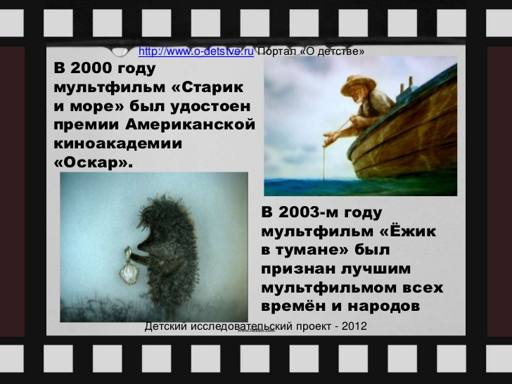**Рисованная мультипликация.** Это когда нужный персонаж нарисован на ряде отдельных листов с небольшими изменениями в каждой вариации, а затем эти листы накладываются друг на друга, после чего воспроизводится непрерывная смена кадров.Например, мультфильм «Ежик в тумане»   
Например, туман создавался так: рисованную фигурку ежика клали на белый фон, а на него - тоненькую кальку. Картинка проецировалась на экран, и когда кальку начинали медленно приподнимать, появлялся туман, в котором и растворялся Ежик. В 2003-м году «Ёжик в тумане» был признан лучшим мультфильмом всех времён и народов по результатам опроса 140 кинокритиков и мультипликаторов разных стран.

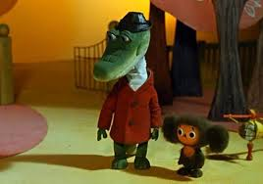**Кукольная мультипликация.** Это когда используются куклы-актеры, которых располагают прямо перед камерой, а затем пошагово фотографируют, внося минимальные изменения, чтобы создать иллюзию движения.  Например, «Чебурашка» — маленькое вымышленное существо с огромными ушами, большими добрыми глазами по сюжету м./ф. найден в коробке с апельсинами;   
Красный Чебурашка - символом олимпийской сборной России.

**Пластилиновая анимация.** Это использование пластилиновых кукол, внутри которых обязательно вставлен металлический каркас для того, чтобы придать персонажам устойчивости, а так же для возможности их многочисленного изменения в различных вариациях, не теряя своей формы. Мультик делают с помощью фотоаппарата, фигуры передвигают и фотографируют, создавая движение. Например, «Пластилиновая ворона».

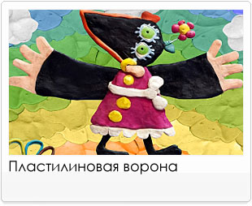Мультфильм разделен на три независимые части (картина, игра, а может, а может) которые, однако, имеют общих персонажей. На создание мультфильма ушло около 800 кг советского пластилина, который из-за блёклых цветов пришлось раскрашивать красками.

**Компьютерная анимация.** Это когда нужный персонаж создается при помощи компьютерной техники, которая впоследствии и помогает привести его в движение.Например,«Наруто» —    
В стиле аниме – японской мультипликации. Большая часть аниме — это экранизация японских комиксов — манги. Сюжет рассказывает о шумном, непредсказуемом, ниндзя-подростке Наруто, который мечтает достичь всеобщего признания и стать хокагэ — главой селения и сильнейшим ниндзя. Аниме часто  отличается характерной манерой отрисовки персонажей и фонов.

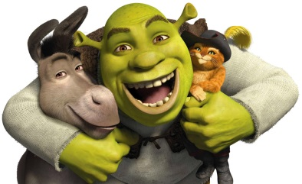**Трехмерная компьютерная  анимация.** Понятие 3D означает, что изображение (или анимация) созданы средствами компьютерной графики в трехмерном пространстве (это такое пространство, как наше - реальное, которое имеет три измерения: ширина, длина и высота). По английски  звучит как three dimensions - сокращенно 3D. **«Шрек»-** огромный зелёный **огр** (мифические существа, чудовищные, безобразные великаны), который живет в собственной хижине на болоте и более всего на свете ценит спокойствие и уединение. Работа над фильмом шла более 4,5 лет.

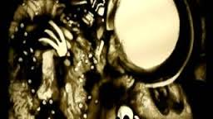**Песочная. (Порошковая-** используется различный, сыпучий материал). Особенность данного вида анимации заключается в том, что всё происходящее рисуется песком и в режиме реального времени. Чтобы заниматься такой анимацией, можно записаться на соответствующие курсы всей семьёй или купить себе личный проектор и еженедельно  экспериментировать с новыми образами. Мультфильм про шамана выполнен в технике песочной анимации, он рассказывают историю о том, как один добрый шаман помог Деду Морозу развезти несметное количество подарков.

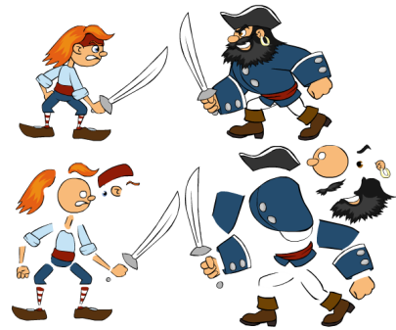**Перекладка**. Рисованные мультфильмы, вырезаем персонажей из бумаги и двигаем по плоскости, у героев вырезают части и перекладывают их, создавая движение.

**Виды мультфильмов по продолжительности**:

* короткометражные, длительность которых составляет не более 45 минут;
* полнометражные, продолжительностью от 45минут и более.

**Виды мультфильмов по** **возрастному ограничению**:

* для маленьких детей;
* для детей подросткового возраста;
* для взрослых.

Я узнала, что в настоящее время благодаря стремительному развитию компьютерной техники и цифровой фотографии, мультфильмов создаётся огромное количество в разных странах и для всех возрастов, что мультипликаторами используются для создания персонажей различные материалы и технологии.

Я убедилась, что мультфильмы любят все, как дети, так и взрослые; как у нас в России, так и в странах зарубежья.

**Технология создания мультфильма Stop-motion**

Stop-motion - это направление анимации или мультипликации посредством съемки отдельными кадрами и приостановки кадра видеосъемки. Stop-motion так и переводится - остановка движения.

Stop-motion - это самый первый спецэффект в истории кино: в 1913 году в Российской Империи был снят 41-минутный фильм "Ночь перед Рождеством". Благодаря открытию такой вот возможности монтажа, человечество получило мультики во всем их великолепии.

В 1933 году этим методом сняли фильм "Кинг Конг".Даже сейчас технология Stop-motion остается востребованной. Ее продолжают использовать и в фильмах, и в мультипликации.

**12 принципов анимации**

Любой, кто занимается анимацией, должен знать эти принципы. Они были разработаны мультипликаторами Диснея в первые годы, когда только создавалось искусство, которое мы сегодня называем «анимация». Они придумали, как сделать так, чтобы вещи выглядели живыми, как сделать, чтобы персонаж выглядел равнодушным или восторженным, а не просто механически передвигающимся по экрану, словно машина.

**1. Сжатие и растяжение**

Этот принцип можно смело применять в пластилиновой анимации. Он может быть также использован и с другими куклами и объектами, но только если они сделаны из соответствующего материала, и ими можно соответствующим образом управлять. Общая идея такова. Когда резиновый мячик ударяется об пол, он сжимается и становится немного плоским. Когда он затем «отыгрывает» назад, то слегка растягивается и удлиняется. Этот принцип касается тела, так же как и резины и может быть использован для создания реалистического или комического эффекта в зависимости от того, какие степени сжатия или растяжения вы будете использовать.

**2. Предвосхищение**

Одна из самых больших проблем в анимации у начинающих — персонажи начинают что-то делать совершенно неожиданно, без каких-либо видимых на то причин. Если кукла просто неподвижно стоит, а потом вдруг неожиданно выбрасывает руку вперед и бросает что-то, зритель, который возможно, смотрел в этот момент на что-то другое, не успевает сообразить, что началось другое действие, а оно уже закончилось! И сейчас происходит уже что-то другое в другой части экрана! Привлечь внимание к тому, что происходит, можно как раз через предвосхищение*.*

**3.**Завершение и перекрытие  
**4. Дуги**

**5. Постепенное начало – постепенное завершение**

Тут имеется в виду тенденция любого движения начинаться постепенно и так же заканчиваться. Например, человек бежит стометровку: он не набирает скорость мгновенно и не останавливается внезапно. Он набирает скорость постепенно и так же постепенно теряет ее. То же самое можно применить к любому объекту, имеющему скорость, к машине, птице, мячу. Этот принцип одинаково применим к **любому** типу анимации.

**6. Расчет времени**

**7. Вспомогательное действие**

Вспомогательное действие — это незначительные движения, которые несущественны, но помогают добавить смысла в происходящее.

**8. Гипербола**

Преувеличение — хороший способ добавить акцент определенным движениям и таким образом привлечь внимание там, где вы этого хотите.

**9. Инсценировка**

это умение организовывать съемку так, чтобы действие было понятным, чтобы ничего не было потеряно или забыто, чтобы зритель мог четко представлять, что происходит.

**10. Действие прямое и действие от позы к позе**

Это означает, что вы должны снимать кадр за кадром, не возвращаясь и не пропуская сцены, без возможности переделать что-либо.

**11. Качественный рисунок**

**12. Привлекательность**

**Этапы создания мультфильма**

Кто создает мультфильмы? Автор и сценарист пишут сценарий. Художники-мультипликаторы рисуют персонажей и кадры. Актеры озвучивают персонажей. Композиторы отвечают за музыку. Аниматор оживляет героев, а оператор снимает и монтирует. И за всем процессом следит режиссер.

Этапы создания мультфильма:

1. Поиск замысла мультфильма.2. Формирование группы единомышленников.3. Написание сценария.4. Разработка и изготовление персонажей, фона.5. Анимация в технике «перекладка» по технологии Stop-motion.6. Звуковое оформление фильма .7. Совместный просмотр сюжета или фильма, его обсуждение и анализ.

*Для того чтобы снять анимацию понадобится:*

- Цифровая камера

- Штатив для фотокамеры

- Компьютер и программа для монтажа Киностудия Windows Live

*Чтобы снять анимацию надо:*

- Настроить свет и фотоаппарат, включить вспышку.

- Укрепить фотоаппарат на штатив.

- Закрепить объекты, которые вы будете снимать

- Отснять нужное количество кадров.

- Монтаж

- Добавить титры и озвучить мультфильм.

- Сделать экспорт в видеоформат.

**Заключение**

Изучив источники информации по технологии создания мультфильмов Stop-motion, мне удалось создать пластилиновый мультфильм, использовав технику «перекладки». Это занятие мне показалось очень творческим, увлекательным и несложным в исполнении, но техника «перекладки» требует терпения и аккуратности (в минутном мультфильме использовано 43 кадра).

Источники информации

1. http://[letopisi.ru/index.php/Stop_motion](http://letopisi.ru/index.php/Stop_motion)

2. http://[ru.wikipedia.org](http://ru.wikipedia.org/)

3. https://[sites.google.com/site/gekatarina/Home/literatura-1](https://sites.google.com/site/gekatarina/Home/literatura-1)

4. <http://wiki.iteach.kz>